Российский университет транспорта (МИИТ)
Институт транспортной техники и систем управления
Кафедра «Управление и защита информации»
Отчет
по лабораторной работе №7
по дисциплине «Web-программирование»
Вариант 12

Выполнили:
Студенты группы ТКИ-541
Кузнецов К. К.
Степанов Д. Е.
Проверил:
Доцент кафедры УиЗИ к.т.н. с.н.с.
Сафронов А. И.
Москва 2024
Оглавление
1 Цель работы 3
2 Рабочее задание 4
3 Таблица соответствия переменных и методов, используемых в приложениях 5
4 Спецификация оборудования, на котором выполнялась работа 6
5 Содержательная часть 7
5.1 Код spwa_Кузнецов_Степанов.html 7
5.2 Код App.vue 13
5.3 Код main.js 14
5.4 Код router/index.js 15
5.5 Код components/Fractal.vue 16
5.6 Отображение в браузере 21
5.7 Математическая формула для расчета фрактала Жюлиа 23
6 Анализ быстродействия системы 24
6.1 Устранение избыточности 24
6.2 Анализ влияния количества пикселей 27
6.3 Сравнение производительности программного обеспечения на различных устройствах 29
7 Вывод 32

- Цель работы
Средствами SVG или Canvas под управлением фреймворка Vue.js построить программное, браузерное web-обеспечение, реализующее анализ быстродействия формируемого фрактального изображения по варианту.

- Рабочее задание
1. Устранить избыточность в предложенном базовом коде. Обосновать предложенные альтернативы.
2. Модифицировать серверную часть web-приложения согласно таблице вариантов индивидуального задания.
3. Модифицировать клиентскую часть web-приложения согласно таблице вариантов индивидуального задания.
4. Реализовать SPWA и LSPWA – сопоставить их быстродействие на как минимум двух различных персональных компьютерах (домашнем, аудиторном, ноутбуке, моноблоке и пр.).
5. Восстановить математическую форму записи, предложенную для расчёта фрактала, по коду согласно варианту индивидуального задания.
6. Построить столбчатые диаграммы влияния изменяемых параметров на скорость расчёта и визуализации фрактальной графики.
7. При значениях R (определение в Приложении 1), больших единицы, предусмотреть возможность вывода областей построения как порознь, так и совместно с применением тега <template> или компонентов Vue.js.
8. Обосновывать посредством предоставления соответствующих расчётов, что выбранные величины ширин и высот удовлетворяют заданному количеству единиц, заданных в Мегапикселях (МПкс).
Базовая структура отчёта по работе:
1. Цель работы.
2. Формулировка задачи.
3. Таблица соответствия переменных.
4. Спецификация оборудования, на котором выполнялась работа.
5. Содержательная часть (код web-приложения + отображение в браузере + Сеть Петри).
6. Анализ быстродействия программного обеспечения.
7. Развёрнутый вывод.
Не использовать: jQuerry и «чистый» JavaScript.

- Таблица соответствия переменных и методов, используемых в приложениях
Переменная/метод | Описание
props | Валидация параметров, передающихся на страницу
pixels | Массив пикселей фрактала
calculationTimes | Массив миллисекунд, за которые был посчитан фрактал
maxIter | Количество итераций, использующихся при построении фрактала
zoom | Масштаб фракталов
moveX | Сдвиг области построения фрактала по оси X
moveY | Сдвиг области построения фрактала по оси Y
drawJulia() | Расчет пикселей фрактала
updateChart() | Обновление данных в столбчатой диаграмме

- Спецификация оборудования, на котором выполнялась работа
На рисунке 1 изображена спецификация каждого из устройств, на которых было протестировано приложение:
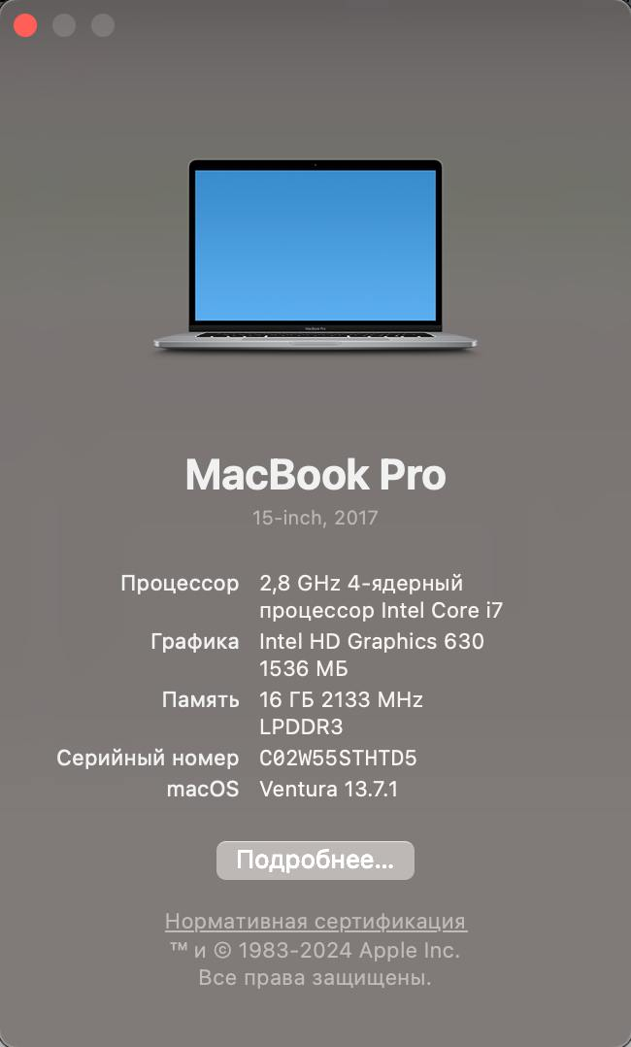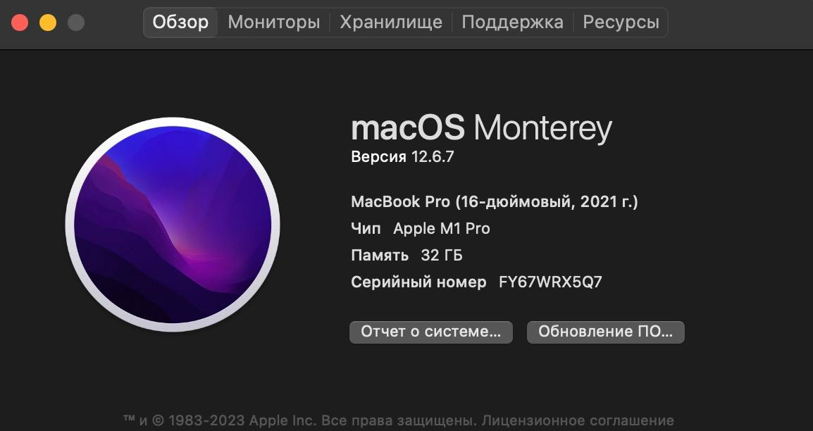
- – Спецификация устройств
- Содержательная часть
  - Код spwa_Кузнецов_Степанов.html
<!DOCTYPE html>
<html lang="en">
<head>
<meta charset="UTF-8">
<meta name="viewport" content="width=device-width, initial-scale=1.0">
<title>Фрактал Жюлиа</title>
<script src="https://unpkg.com/vue@3/dist/vue.global.js"></script>
<script src="https://cdn.jsdelivr.net/npm/apexcharts"></script>
<style>
svg {
border: 1px solid #000000;
}
input {
width: 60px;
}
.chart-container {
margin-top: 20px;
}
button {
margin-left: 20px;
margin-bottom: 10px;
}
</style>
</head>
<body>
<div id="jlf">
<h1>Фрактал Жюлиа</h1>
<svg :width="wdt" :height="hgt">
<rect v-for="p in pixels"
:key="p.x + '-' + p.y"
:fill="p.color"
:fill-opacity="p.alpha"
:x="p.x"
:y="p.y"
width="1"
height="1"/>
</svg>

<div>
<label for="maxIter">Max Iterations:</label>
<input type="number" id="maxIter" v-model="maxIter">
<label for="zoom">Zoom:</label>
<input type="number" id="zoom" v-model="zoom">
<label for="moveX">Move X:</label>
<input type="number" id="moveX" v-model="moveX">
<label for="moveY">Move Y:</label>
<input type="number" id="moveY" v-model="moveY">
<button @click="drawJulia()">Update Fractal</button>
</div>
</div>

<div class="chart-container">
<h2>Время расчёта</h2>
<div id="chart"></div>
</div>

<script>
const app = Vue.createApp({
data() {
return {
wdt: 1000,
hgt: 1000,
pixels: [],
calculationTimes: [], // Время расчёта
labels: [], // Метки для диаграммы
maxIter: 1000, // Default max iterations
zoom: 1, // Default zoom
moveX: 0, // Default move X
moveY: 0 // Default move Y
};
},
methods: {
drawJulia() {
const pixels = [];
const cIm = 0.62662;
const cRe = -0.38135;
let newRe, newIm, oldRe, oldIm;
const zoom = this.zoom;
const moveX = this.moveX;
const moveY = this.moveY;
const maxIter = this.maxIter;
const startTime = performance.now();
for (let x = 0; x < this.wdt; x++) {
for (let y = 0; y < this.hgt; y++) {
newRe = 1.5 * (x - this.wdt / 2) / (0.5 * zoom * this.wdt) + moveX;
newIm = (y - this.hgt / 2) / (0.5 * zoom * this.hgt) + moveY;
let i;
for (i = 0; i < maxIter; i++) {
oldRe = newRe;
oldIm = newIm;
newRe = (oldRe * oldRe) - (oldIm * oldIm) + cRe;
newIm = 2 * oldRe * oldIm + cIm;
if ((newRe * newRe + newIm * newIm) > 4) {
break;
}
}
const pix = {};
pix.x = x;
pix.y = y;
const R = (i * 9) % 255;
const G = 0;
const B = (i * 9) % 255;
pix.color = "#" + (R.toString(16).length < 2 ? "0" + R.toString(16) : R.toString(16))
+ (G.toString(16).length < 2 ? "0" + G.toString(16) : G.toString(16))
+ (B.toString(16).length < 2 ? "0" + B.toString(16) : B.toString(16));
pix.alpha = 1;
pixels.push(pix);
}
}
const endTime = performance.now();
this.calculationTimes.push(endTime - startTime);
this.pixels = pixels;
this.labels.push(`Run ${this.calculationTimes.length}`);
this.updateChart();
},
updateChart() {
const options = {
chart: {
type: 'bar',
height: 350,
},
series: [{
name: 'Calculation Time (ms)',
data: this.calculationTimes.map(time => time.toFixed(3)),
}],
xaxis: {
categories: this.labels,
},
};

if (this.chart) {
this.chart.destroy();
}

this.chart = new ApexCharts(document.getElementById('chart'), options);
this.chart.render();
}
},
created() {
this.drawJulia();
}
});
app.mount('#jlf');
</script>
</body>
</html>

  - Код App.vue
<script setup>
import { RouterLink, RouterView } from 'vue-router'
</script>

<template>
<header>
<img alt="Vue logo" class="logo" src="@/assets/logo.svg" width="125" height="125" />

<div class="wrapper">
<nav>
<RouterLink to="/">Fractal 1000x1000</RouterLink> |
<RouterLink to="/large">Fractal 1732x1732</RouterLink>
</nav>
</div>
</header>

<RouterView />
</template>

  - Код main.js
import './assets/main.css'

import { createApp } from 'vue'
import App from './App.vue'
import router from './router'

const app = createApp(App)

app.use(router)

app.mount('#app')

  - Код router/index.js
import { createRouter, createWebHistory } from 'vue-router';
import Fractal from '../components/Fractal.vue';

const routes = [
{ path: '/', name: 'Fractal1000', component: Fractal, props: { wdt: 1000, hgt: 1000 } },
{ path: '/large', name: 'Fractal1732', component: Fractal, props: { wdt: 1732, hgt: 1732 } },
];

const router = createRouter({
history: createWebHistory(),
routes,
});

export default router;

  - Код components/Fractal.vue
<template>
<div>
<h1>Фрактал Жюлиа ({{ wdt }} x {{ hgt }})</h1>
<svg :width="wdt" :height="hgt">
<rect v-for="p in pixels"
:key="p.x + '-' + p.y"
:fill="p.color"
:fill-opacity="p.alpha"
:x="p.x"
:y="p.y"
width="1"
height="1"/>
</svg>

<div>
<label for="maxIter">Max Iterations:</label>
<input type="number" id="maxIter" v-model="maxIter">
<label for="zoom">Zoom:</label>
<input type="number" id="zoom" v-model="zoom">
<label for="moveX">Move X:</label>
<input type="number" id="moveX" v-model="moveX">
<label for="moveY">Move Y:</label>
<input type="number" id="moveY" v-model="moveY">
<button @click="drawJulia">Update Fractal</button>
</div>
</div>

<div>
<h2>Calculation Time</h2>
<ApexChart type="bar" :options="chartOptions" :series="chartOptions.series" />
</div>
</template>

<script>
import VueApexCharts from 'vue3-apexcharts';

export default {
components: {
ApexChart: VueApexCharts,
},
name: 'Fractal',
props: {
wdt: { type: Number, required: true },
hgt: { type: Number, required: true },
},
data() {
return {
pixels: [],
calculationTimes: [],
labels: [],
maxIter: 1000,
zoom: 1,
moveX: 0,
moveY: 0
};
},
methods: {
drawJulia() {
const pixels = [];
const cIm = 0.62662;
const cRe = -0.38135;
let newRe, newIm, oldRe, oldIm;
const zoom = this.zoom;
const moveX = this.moveX;
const moveY = this.moveY;
const maxIter = this.maxIter;
const startTime = performance.now();
for (let x = 0; x < this.wdt; x++) {
for (let y = 0; y < this.hgt; y++) {
newRe = 1.5 * (x - this.wdt / 2) / (0.5 * zoom * this.wdt) + moveX;
newIm = (y - this.hgt / 2) / (0.5 * zoom * this.hgt) + moveY;
let i;
for (i = 0; i < maxIter; i++) {
oldRe = newRe;
oldIm = newIm;
newRe = (oldRe * oldRe) - (oldIm * oldIm) + cRe;
newIm = 2 * oldRe * oldIm + cIm;
if ((newRe * newRe + newIm * newIm) > 4) {
break;
}
}
const pix = {};
pix.x = x;
pix.y = y;
const R = (i * 9) % 255;
const G = 0;
const B = (i * 9) % 255;
pix.color = "#" + (R.toString(16).length < 2 ? "0" + R.toString(16) : R.toString(16))
+ (G.toString(16).length < 2 ? "0" + G.toString(16) : G.toString(16))
+ (B.toString(16).length < 2 ? "0" + B.toString(16) : B.toString(16));
pix.alpha = 1;
pixels.push(pix);
}
}
const endTime = performance.now();
this.calculationTimes.push(endTime - startTime);
this.pixels = pixels;
this.labels.push(`Run ${this.calculationTimes.length}`);
this.updateChart();
},
updateChart() {
this.chartOptions = {
chart: {
type: 'bar',
height: 350,
},
series: [{
name: 'Calculation Time (ms)',
data: this.calculationTimes.map(time => time.toFixed(3)),
}],
xaxis: {
categories: this.labels,
},
};
}
},
created() {
this.drawJulia();
},
};
</script>

<style scoped>
.chart-container {
margin-top: 20px;
}
</style>

  - Отображение в браузере
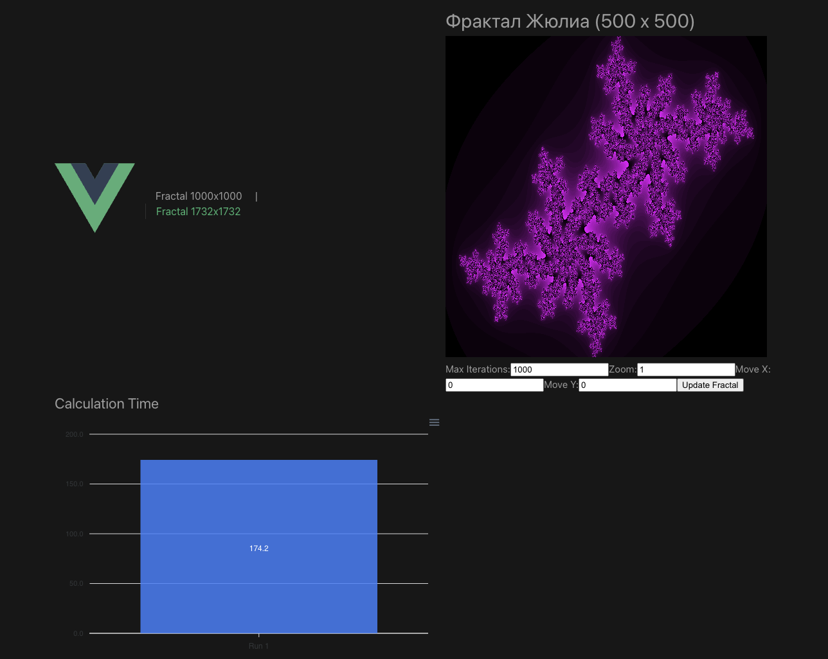
- – Начальное состояние при 250 кПкс

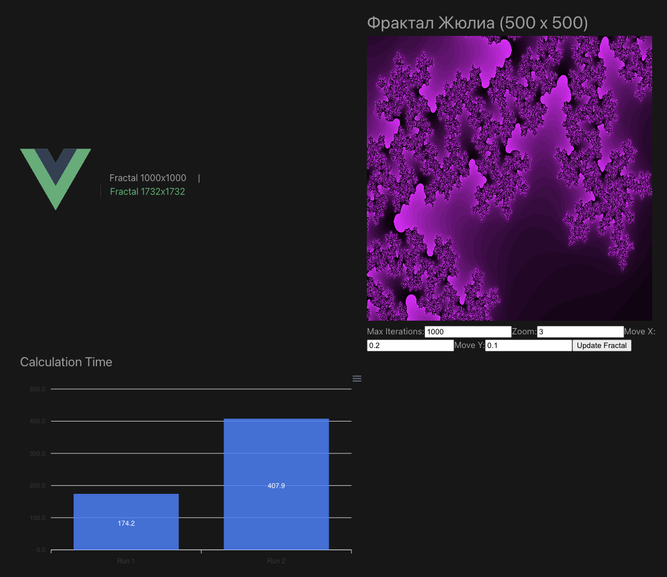
- – Состояние при измененных масштабе и области
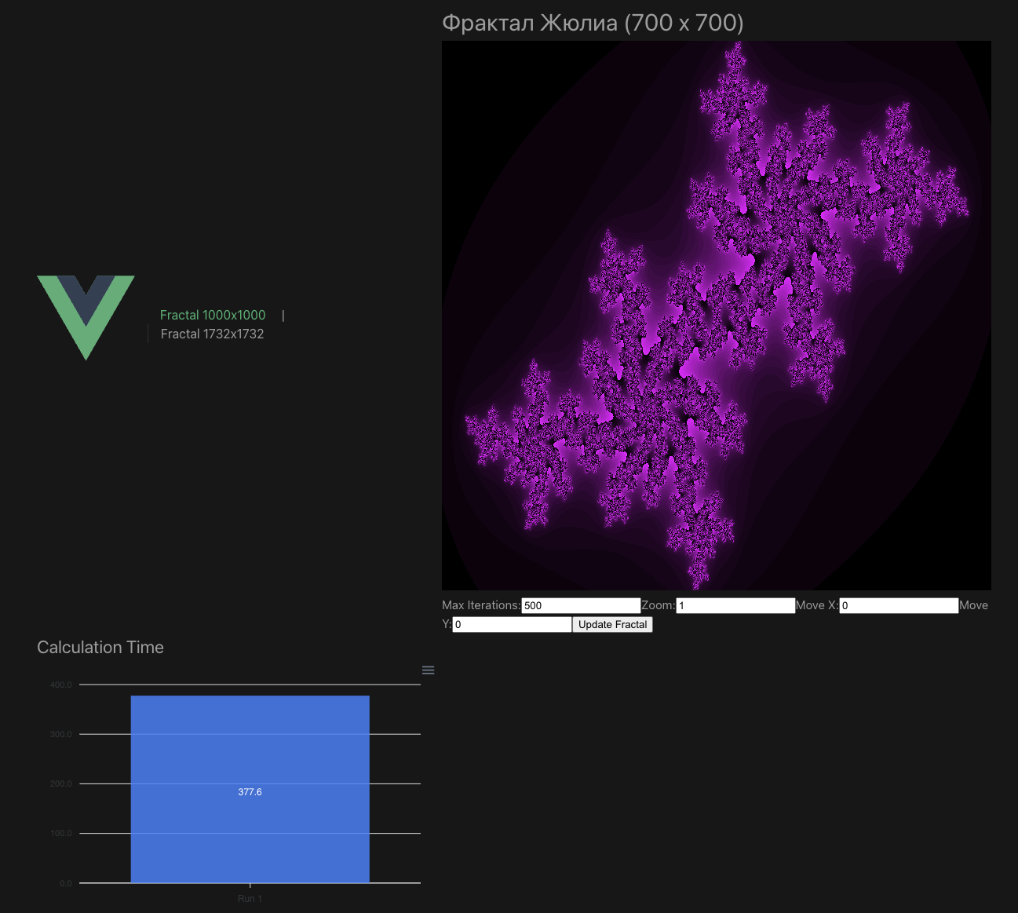
- – Состояние при 490 кПкс

  - Математическая формула для расчета фрактала Жюлиа
$$f\left(z\right)=z^{2}-0.38135+0.62662i$$
- Анализ быстродействия системы
  - Устранение избыточности
В качестве изначального алгоритма был представлен вариант, где в переменную приложения pixels происходила вставка каждого посчитанного в цикле пикселя по одному. Ниже представлен фрагмент данного кода:
for {
…
pix = …;
this.pixels.push(pix);
};

В предложенной мной альтернативе был представлен вариант, где сначала высчитываются все пиксели, а потом присваиваются в массив pixels – переменную приложения:
const calculatedPixels = [];
for {
…
pix = …;
calculatedPixels.push(pix);
};
this.pixels = calculatedPixels;

На рисунке 5 представлено отображение состояния системы при использовании первоначального алгоритма:
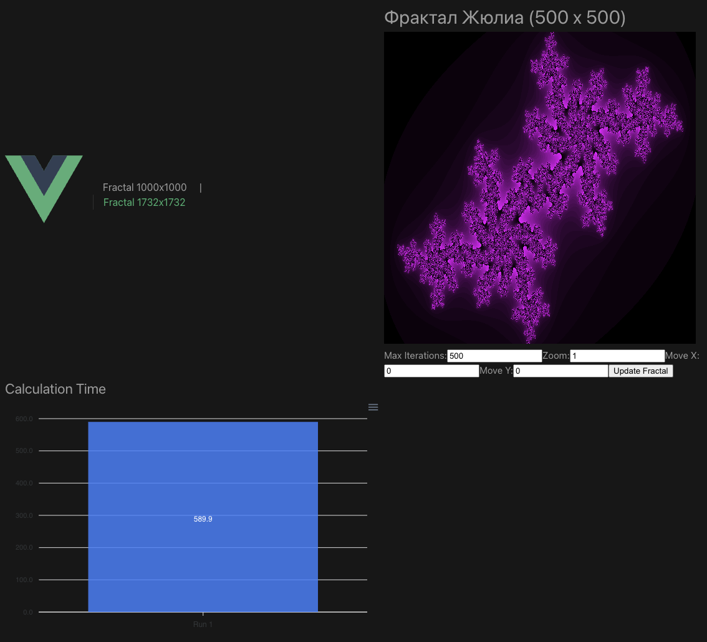
- – Отображение системы с избыточностью в алгоритме

На рисунке 6 представлено отображение состояния системы при использовании алгоритма с устраненной избыточностью:
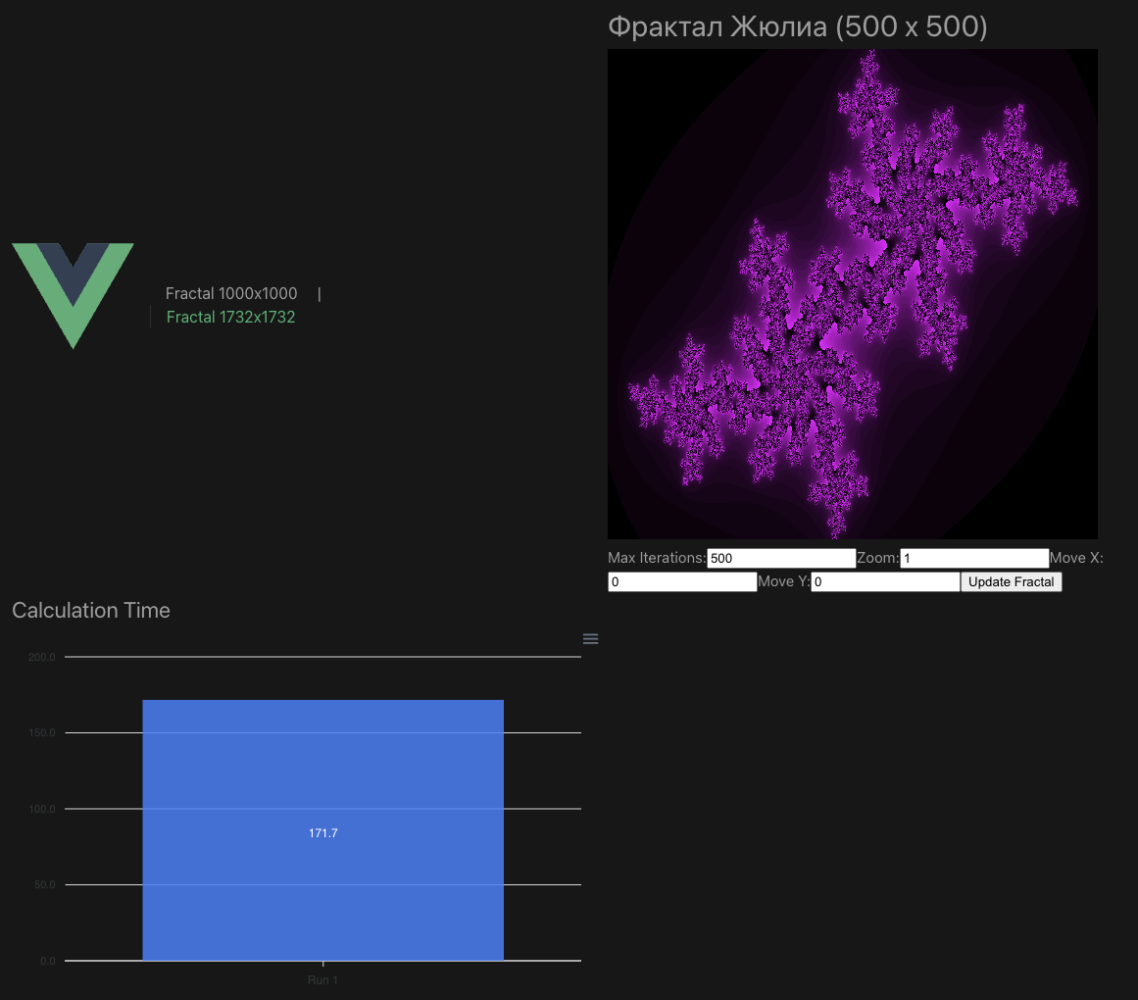
- – Отображение системы без избыточности в алгоритме

Calculation Time в первом случае равен 589.89 мс, во втором же случае 171.7 мс. Вследствие этого следует вывод о положительном влиянии предложенного решения на производительность системы.

  - Анализ влияния количества пикселей
В задании для варианта 12 было предложено построить фрактал в двух разных масштабах: 1 МПкс и 3 МПкс. Для этого были выбраны следующие размеры svg:
$$1 МПкс -> 1000 px × 1000 px$$
$$1000*1000=1,000,000 шт. пикселей$$

$$3 МПкс -> 1732 px × 1732 px$$
$$1732*1732≈3,000,000 шт. пикселей$$
Однако экспериментально было выяснено, что такое количество объектов слишком высоко, так как построить 1 МПкс получалось лишь один раз при первом входе на страницу с жуткими тормозами, а при попытке построить 3 МПкс приложение замирало:

- – Состояние системы при попытке построить 3 МПкс

На рисунке 8 приведен скриншот программы htop, показывающая список запущенных процессов и их влияние на вычислительные мощности устройства:
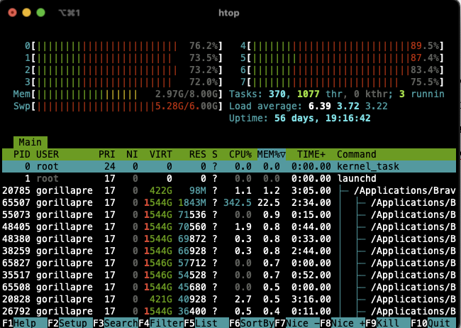
- – Скриншот из программы htop
Самое большое влияние на загруженность устройства оказывает процесс запущенного браузера /Applications/Brave.
Такое поведение наблюдается на всех тестируемых устройствах. Наиболее вероятно, это связано с тем, что работа с отображением svg ложится на видеокарту устройства, но в каждом из тестируемых устройствах дискретная видеокарта отсутствует, поэтому вся нагрузка ложится на все ядра процессора.

  - Сравнение производительности программного обеспечения на различных устройствах
На рисунке 9 приведены метрики расчета фрактала Жюлиа на Macbook Air M1:
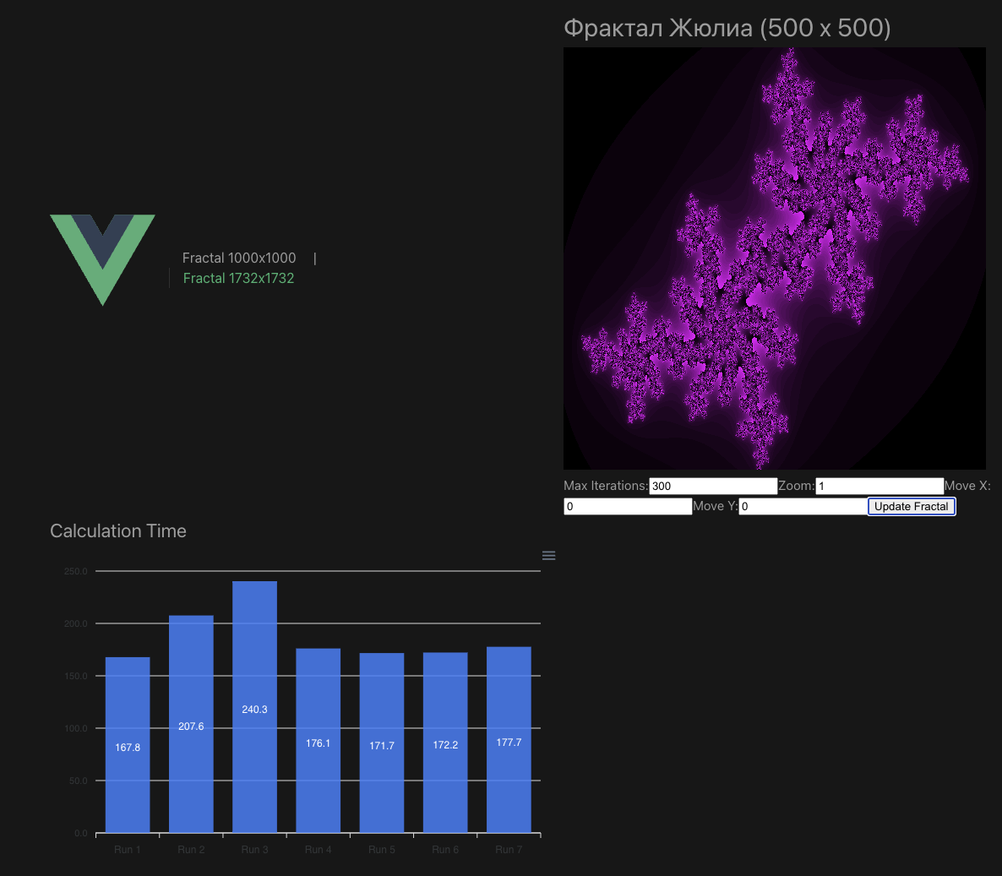
- – Метрики расчета фрактала
Macbook Pro M1 Pro:
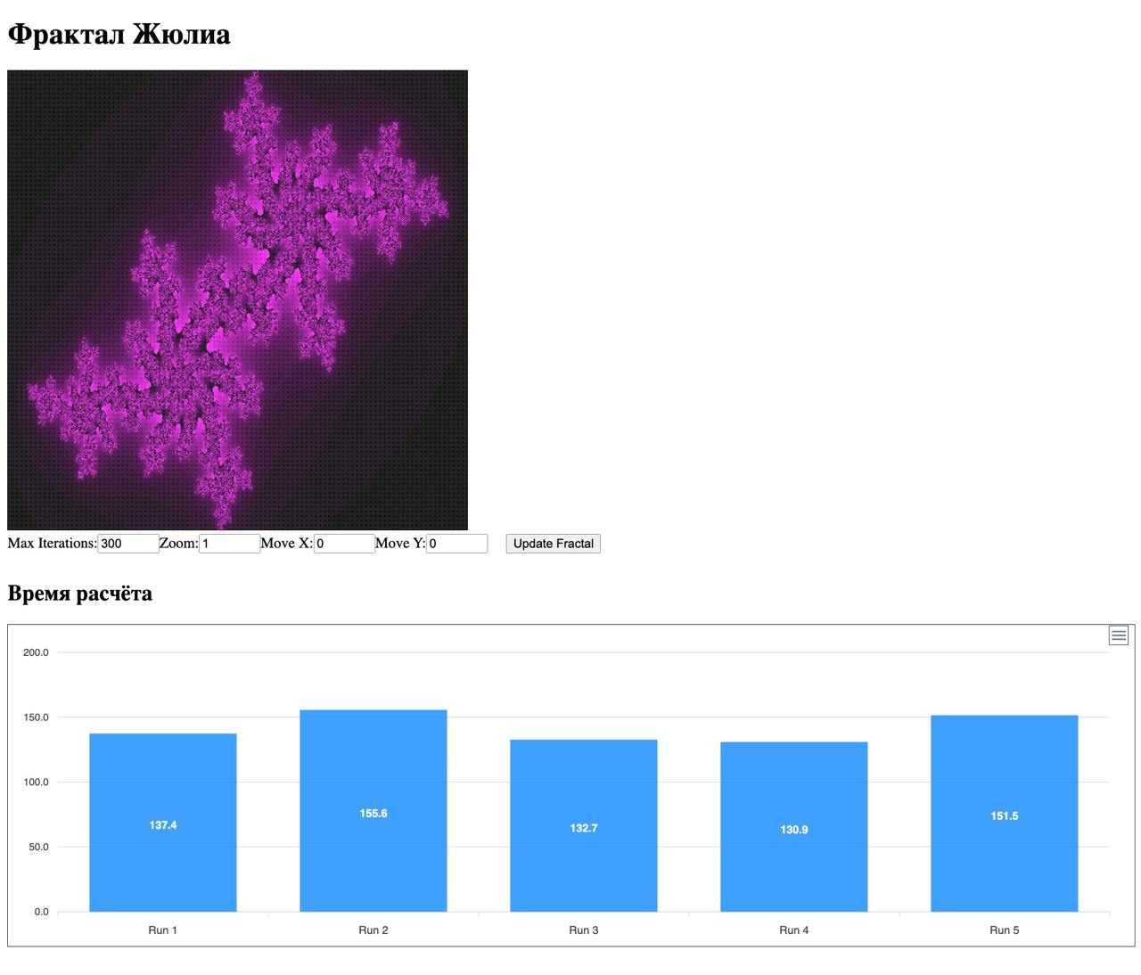
- – Метрики расчета фрактала

Macbook Pro Intel Core i7:
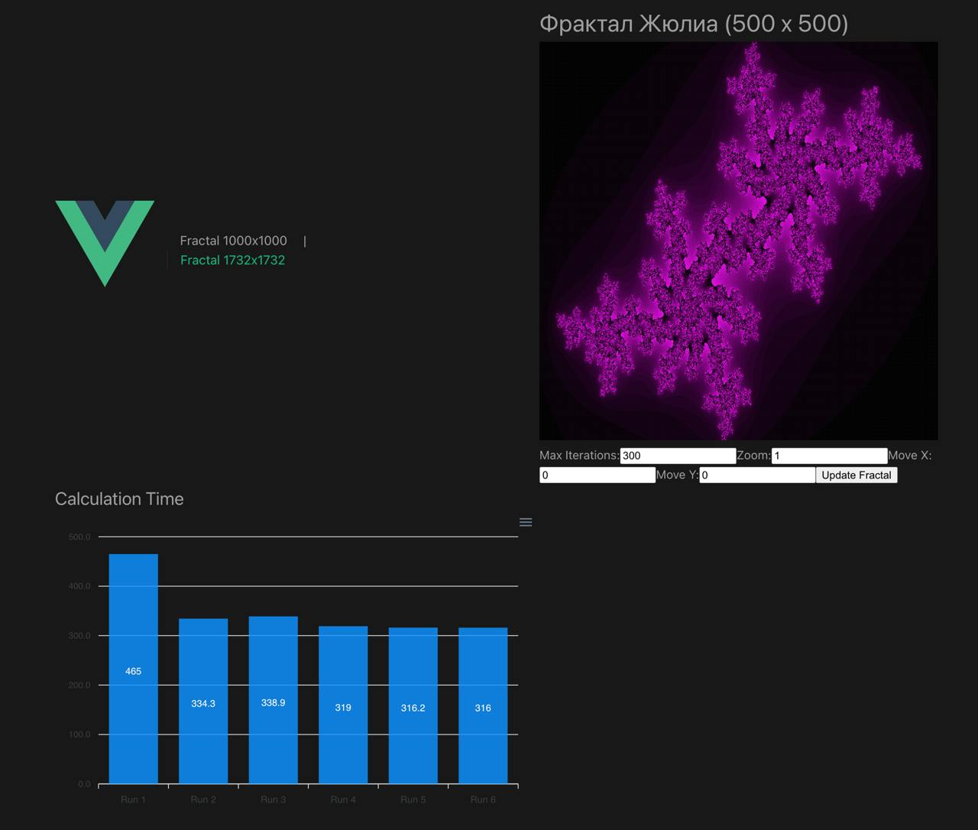
- – Метрики расчета квартала
- Вывод
В результате работы был изучен фрактал Жюлиа, а также был построен с помощью SPWA и LSPWA. Была устранена избыточность в предложенном базовом коде, были посчитаны метрики времени расчета фрактала и отображены с помощью столбчатых диаграмм. А также во время работы был произведен анализ быстродействия полученного программного обеспечения на различных устройствах, входе которого было выяснено, что скорость расчета фрактала напрямую зависит от мощности графического ядра устройства.

